+ Xem cái đang có trong docker dung

* docker

+ Muốn download 1 cái gì ta dùng:

* docker pull ….

+ Pull serve local nginx ( Giống nhứ git clone)

* docker pull nginx

+ Tạo 1 cái nignx mới ( -it chạy trong terminal, load trong container, -d là chạy ngầm, -if sẽ phải mở tab mới, -d ko cần mở tab mới tiện hơn -it , 8080 port đầu vào của máy, 80 port là của container)

* docker run -it -p 8080:80 nginx OR docker run -d -p 8080:80 nginx ( tắt đi dung docker stop containerID, muốn khởi động lại nignx thì dung docker start containerID (or Tên) )
* OR docker run -d -p 8080:80 –name mynginx nginx ( mynginx là của container mình đặt , nginx là tên image)
* localhost:8080
* 1 serve trên máy done

+ Qua docker desktop in image will see have a nginx status ( IN USE )

+ Xem cái docker đang run

* docker ps

+ Xem các docker đang run và đã tắt

* docker ps -a

+ Kiểm tra image đang chạy và đã download về local

* docker images

+ How to delete container

* docker rm CONTAINER_ID

+ How to delete images

* docker rmi name or docker rmi imageID

+ Xem tất cả docker đang hỗ trợ

* docker run –help

+ Docker hub search browser

+ Vào bên trong container xem các file bên trong ( bash lấy dòng terminal xem bên trong )

* docker exec -it name_container bash

+ /usr/share/nginx

+ Cách add 1 file hay folder vào nginx để hiển thị ra view chạy port localhost:8080. Map 1 cái folder gốc ở máy đến folder của share nginx

* docker run -d -p 8080:80 –name mynignx -v “E:\C\html”:/usr/share/nginx/html nginx ( for windown )
* docker run -d -p 8080:80 –name mynignx -v ~/html:/usr/share/nginx/html nginx ( for mac)

+ Xem logs

* docker logs mynginx

+ Copy file logs trên nginx về file local (“E:\C\logs”:/var/log/nginx copy logs từ nginx về local)

* docker run -d -p 8080:80 –name mynginx -v “E:\C\html”:/usr/share/nginx/html- v “E:\C\logs”:/var/log/nginx nginx

+ ///// Phần khác gắn ngọn hơn file trên

+ Dockerfile là nơi để thực hiện chạy cái lệnh như file hướng dẫn

. FORM nginx

. COPY html /usr/share/nginx/html

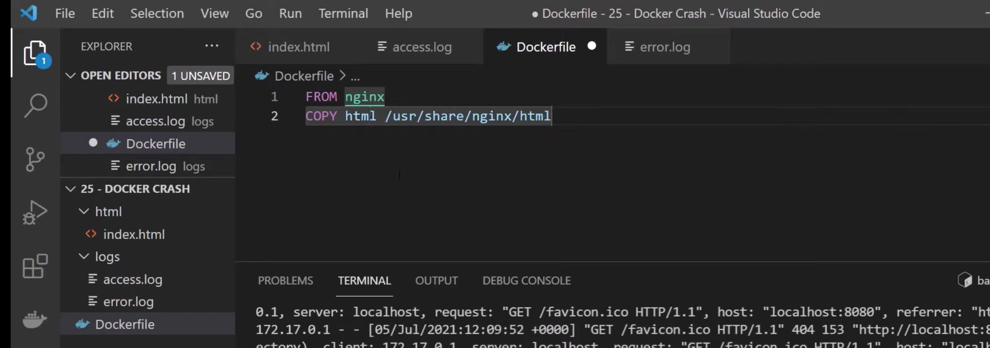

+ Để chạy dòng lệnh build ảnh trên ( dấu “.” ở đây là tìm file Dockerfile ngoài cùng )

* docker build -t my_nginx_vietnam . OR docker build -t my_nginx_vietnam:1.0 .

+ Chạy 1 file docker container để hiển thị view ( my_nginx_vietnam là images có thể thêm my_nginx_vietnam:1.0, để bth sẽ lấy cái last, khỏi cần -v ở trên )

* docker run -d -p 8080:80 –name mynginx-vietnam my_nginx_vietnam
* gõ docker ps -a để kiểm tra

+ Để đẩy lên cho mọi người dung hay xem có docker hub ( giống như gitlab hay github )

* docker login ( nhập user name và password , cần tạo tk docker hub)
* docker tag my_nginx_vietnam:1.0 username/đặt_ten:5.7.21 ( my_nginx_vietnam:1.0 là tên image của chúng ta nếu ko có 1.0 sẽ lấy mới nhất, username là tên tk docker hub, đặt_ten:5.7.21 đặt tên)
* docker images
* docker push username/đặt_ten:24.10.23 ( username/đặt_ten:24.10.23 images )
* docker rmi username/đặt_ten:24.10.23 ( thêm tag 24.10.23 mới xoá được, trong name sẽ không có 24.10.23)

+ Nếu ai muốn pull cái file docker hub mình về

* docker pull username/đặt_ten:24.10.23 ( username/đặt_ten:24.10.23 tên lúc mình đẩy lên)
* docker images
* docker run -d -p 8081:80 –name my-nginx-vietnam-2 username/đặt_ten:24.10.23 ( nếu trùng port đổi thành 8081, my-nginx-vietnam-2 mình tự đặt tên, username/đặt_ten:24.10.23 lấy trong images)
* docker ps -a ( Kiểm tra container đang chạy và xem có trùng port hay name hay không, có thể xoá đi dung docker rm containerId)

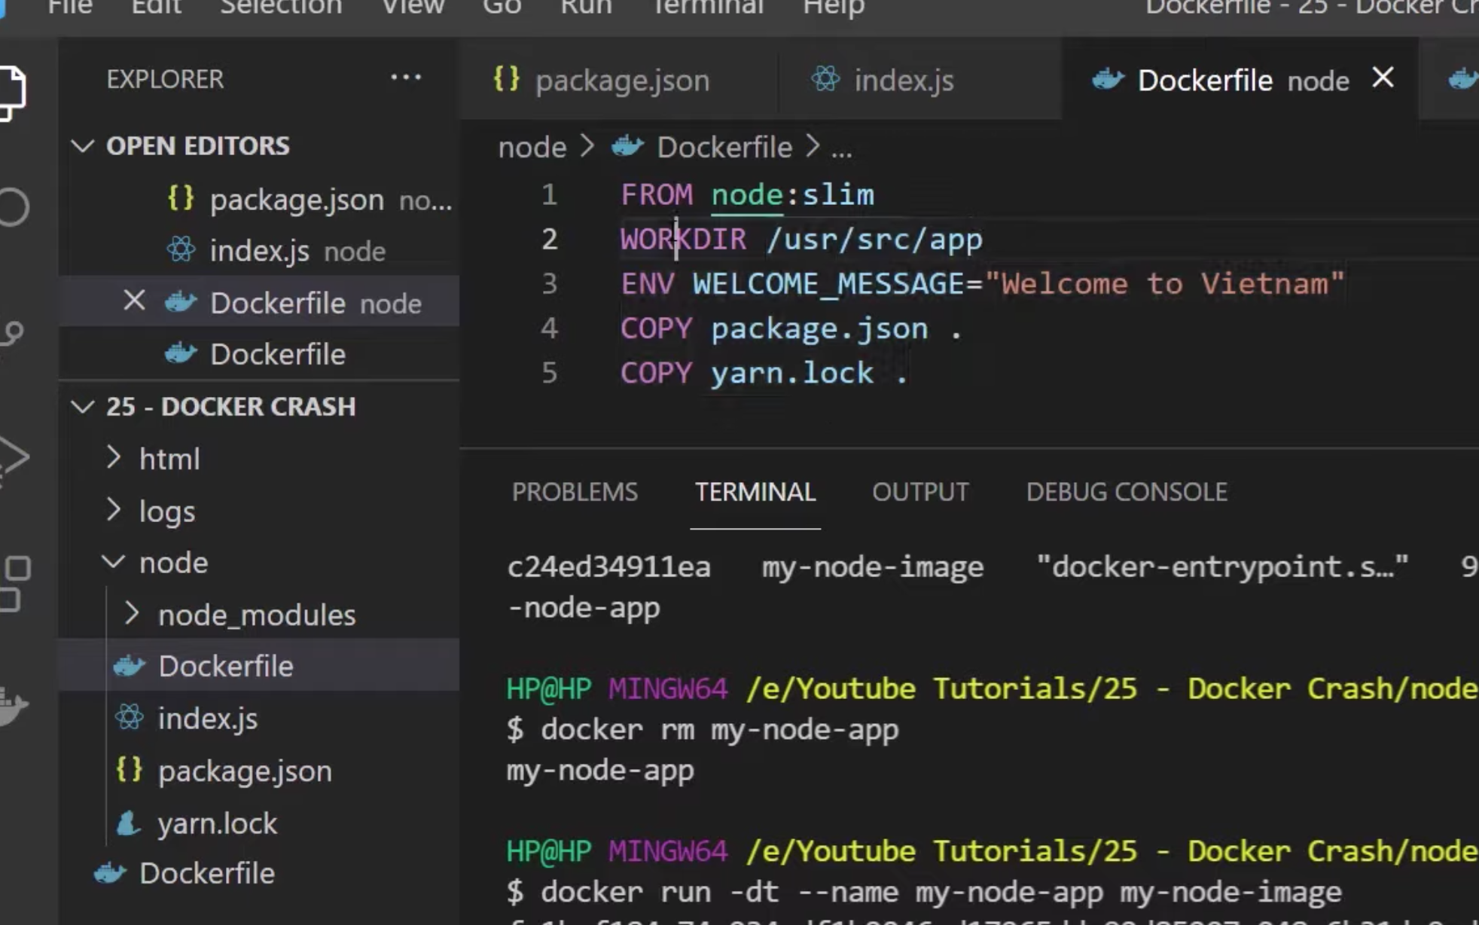

+ run không cần port

* docker run -dt –name my-node-app my-node-image

WORKDIR thư mục làm việc hiện hành

+ Vào bên trong thư mục ( my-node-app name của docker ps -a or của container )

* docker exec -it my-node-app bash

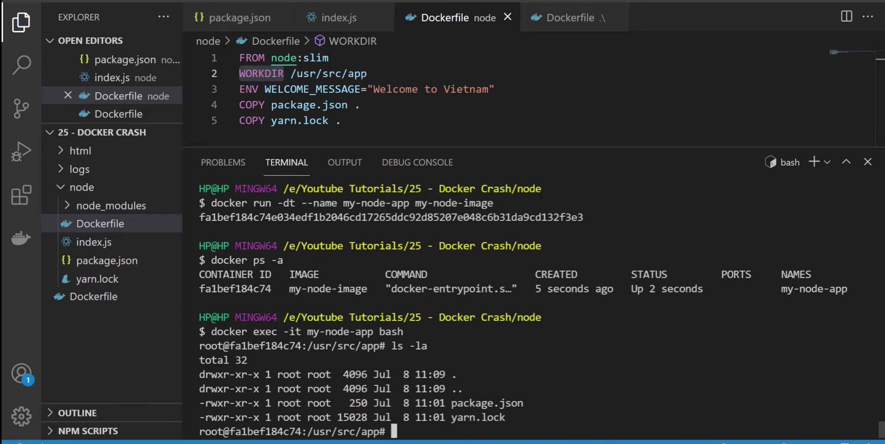

+ Sẽ có 1 file dockerignore để loại bỏ những thư mục ko cần đẩy lên

+ Sẽ có cú pháp CMD [“yarn”, “start”], qua bên package.json chỗ scripts : them “start” : “node index”

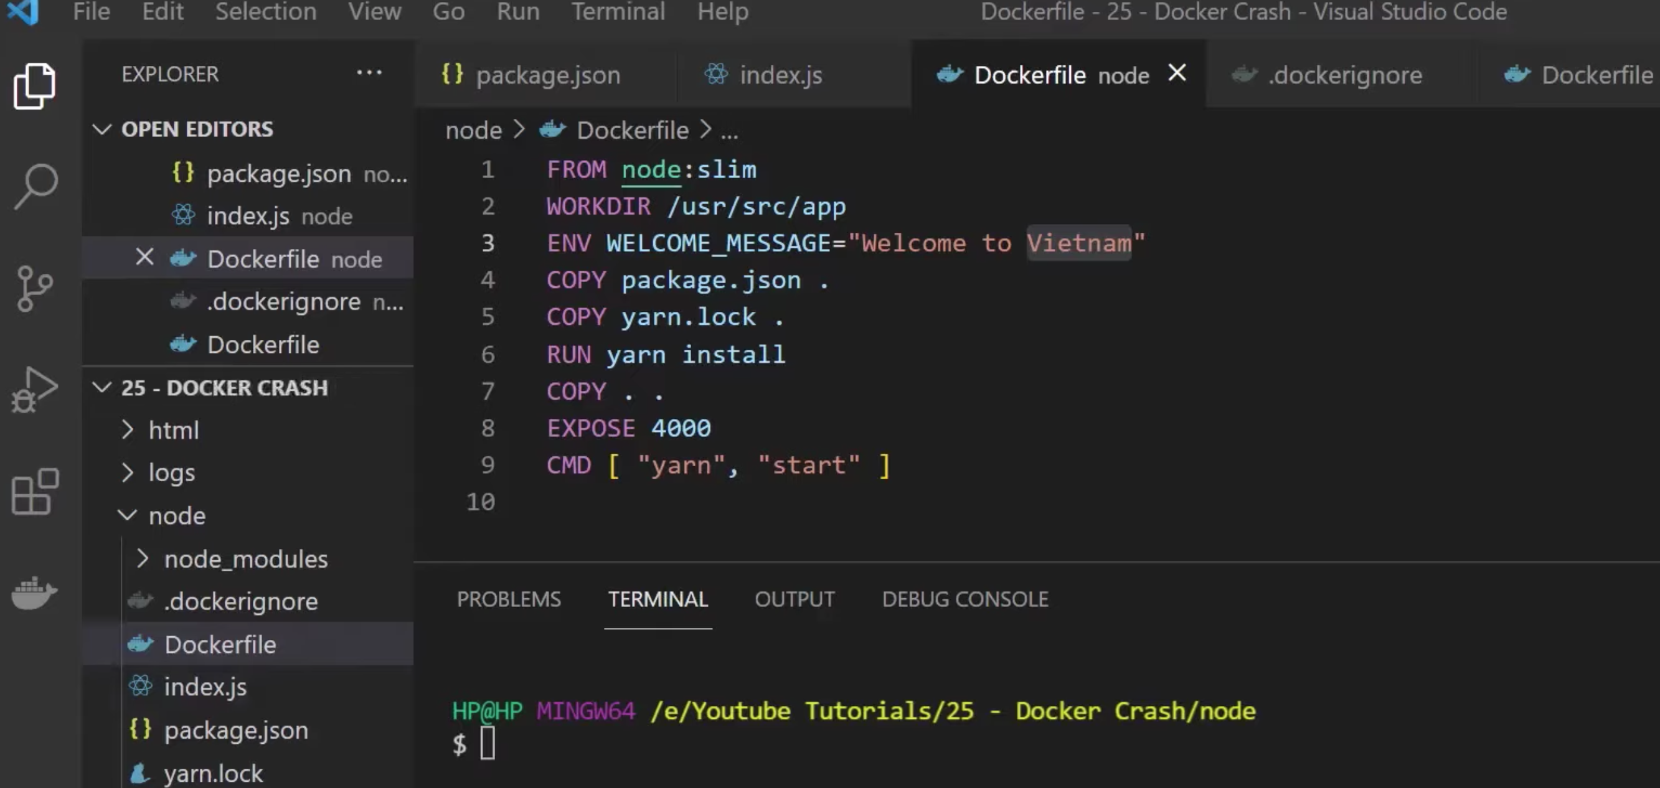

+ Muốn build lại file dockerfile ta xoá image và container đi xong build lại vì thêm nội dung cái mới vào dockerfile rồi run

+ Vì mỗi lần sửa trong dockerfile phải build và run lại nên ta có thêm 1 file docker-compose.yml

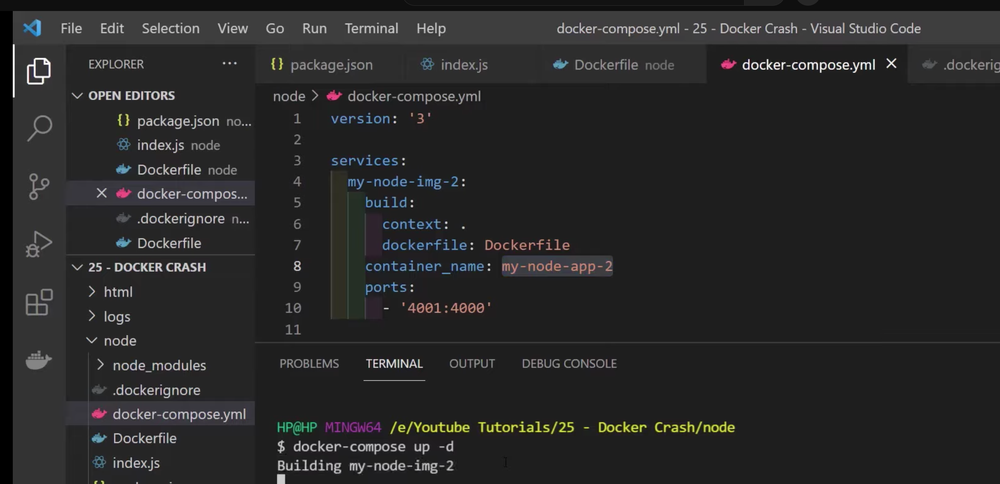

+ docker-compose sẽ vừa run vừa build

+ context là nơi cần tìm tất cả các file cần build ra dockerimage là thư mục hiện hành

+ 4001:4000 port 4000 là port phía container port 4001 là port trên máy tính

+ chạy file docker-compose.yml

* docker-compose up -d ( localhost:4001)

+ Khi sửa nội dung trong file Dockerfile ta chạy

* docker-compose build

+ Muỗn xoá đi ta dùng

* docker-compose down
* docker ps -a

+ Để vào được bên trong file nginx có lệnh

* docker exec -it full_docker_laravel-web-1 sh || docker-compose exec full_docker_laravel-web-1 bash
* full_docker_laravel-web-1 => name của nginx mình đã tạo
* khi vào xong chạy lệnh xem
* cat /etc/nginx/conf.d/default.conf